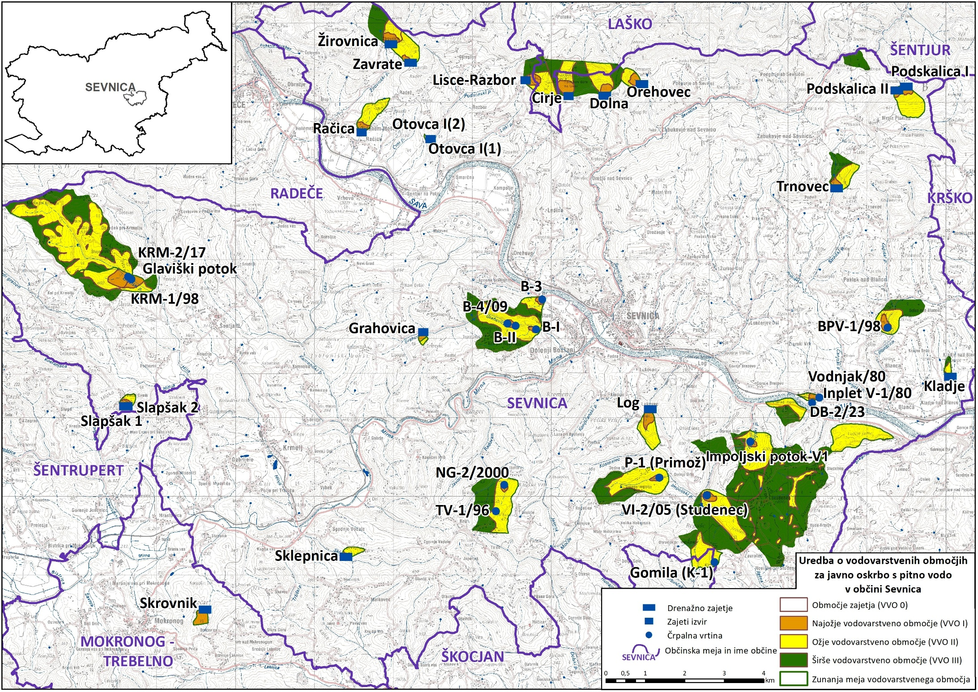
Priloga 2A: Publikacijska karta vodovarstvenih območij

